绝密★启用前中/华-资*源%库
河南省周口中英文学校2016-2017学年度下期高二期中考试
地 理 试 题
考试范围：《旅游地理》、《环境保护》；考试时间：90分钟；分值：100分
注意事项：
1．答题前填写好自己的姓名、班级、考号等信息
2．请将答案正确填写在答题卡上
第I卷（选择题）
一、选择题（每小题只有一个选项是正确，请把正确选项的代号填在题后的括号内。每小题2分，共60分）
文化景观旅游资源是人类历史文化的结晶,是民族风貌的集中反映,既含有人类历史长河中遗留的精神与物质财富,也包括当今人类社会的各个侧面。据此完成1～2题。
1．下列选项中,属于文化景观旅游资源的有( )
①宇宙景观 ②地貌景观 ③购物类 ④消闲、求知、健身类中·华.资*源%库 ziyuanku.com
A.①② B. ②④ C.①③ D.③④
2．下列不属于旅游活动构成要素的是（ ）
A．旅游者 B．旅游伙伴 C．旅游服务业 D．旅游资源
3.下图是张家界世界地质公园局部景观图，图示景观因其发育过程完整，时间序列可测性明显等原因在1992年被列入“世界自然遗产名录”，并在2004年被列为首批世界地质公园。图示景观地貌形态和价值组合正确的是（ ）
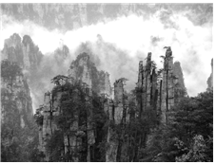
A. 雅丹地貌 美学和科学价值 B. 火山地貌 历史文化价值和美学价值
C.砂岩地貌 美学和科学价值 D. 冰川地貌 科学和历史文化价值
4．关于环境和环境问题的叙述，正确的是( )
A. 发达国家的环境问题比发展中国家严重
B. 水土流失和酸雨危害在许多国家都存在，是全球性的环境问题
C. 天然水体具有一定的自净能力，湖泊水量大故自净能力强
D. 水体富营养化的主要污染物质是含有氮、磷的化合物

环北冰洋地区兴起旅游热。冻土地带留下机动雪橇的条条印迹，可能要50年才会消失。阿拉斯加州行政中心安克雷奇常住居民仅3万人，但每周游轮靠岸时人口骤增至10万。原住居民已换上西服，住进固定居所。直升机的轰鸣声惊扰着居民和动物。据此完成5～6题。
5．环北冰洋地区旅游开发中存在的问题主要有( )
A．破坏森林 B．采挖珊瑚礁 C．传统社区文化消失 D．水土流失
6．结合材料，有关旅游活动中环境问题的叙述，正确的是( )
①发展旅游业必然会对背景环境造成不同程度的破坏
②旅游活动中产生的环境问题，都是由旅游者乱扔垃圾造成的
③为了保护良好的环境，应该限制发展旅游业
④旅游活动中带来的污染，对当地居民和旅游者都有危害
A．①② B．②③ C．③④ D．①④

海南岛的东海岸已基本被开发商圈地完毕，“一线海景别墅”和各大星级酒店在沙滩旁边星罗棋布。随之而来的是沿海防护林的破坏和海岸线的后退。另外由于海滨游客流量超过旅游极限容量，在海滩上过度建造酒店，挤占了椰树林的生存空间，过多的游客使采挖珊瑚礁的数量失控，导致资源和环境不可逆转的破坏。根据下列材料，完成7～8题。
7．下列现象属于海南岛地区由不合理的旅游开发造成的环境问题的是 ( )
①环境污染 ② 对海防林、珊瑚礁等自然景观的破坏
③对沙滩等海岸环境的破坏 ④海水侵入，海岸空间缩小 ⑤生态破坏
A. ①③ B. ②③④ C. ①②⑤ D. ①②③④⑤
8．下列关于海南岛的旅游开发的说法错误的是( )
A. 坚决制止不合理的在海滩上建造酒店的行为
B. 将旅游住宿设施建在海滩较远处，扩大海滩利用面积，分散客流
C. 重点开发热带雨林风光和高山族文化
D. 在海岸植树造林，如红树林等，保护海岸，减少侵蚀

读我国某村镇示意图，完成9～10题。
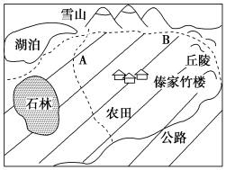
9．该地区可能是我国的________地区( )
A. 西南 B. 东北 C. 华南 D. 东南
10．有关该村镇的一些旅游规划项目，你认为不合理的是( )
A.发展农业生态游 B. 建设滑雪场
C.开发水上游览项目 D. 建设大型旅馆以方便旅客住宿

据报道，到目前为止，已有美国、俄罗斯、新西兰及澳大利亚等南极旅游大国和智利、阿根廷、日本等开展了南极旅游项目。中国国际旅行社总社表示正在筹划到南极旅游的项目开发。完成11～12题。
11．南极旅游的兴起，表明（ ）
A．旅游主体的大众化 B．旅游空间的扩大化
C．旅游方式和内容的多样化 D．旅游目的的娱乐性
12．南极旅游的兴起，与下列因素无关的是（ ）
A．人们求知、探密和猎奇欲望的增长 B．科学技术的进步
C．促使不同国家和地区间的文化交流，增进友谊 D．交通工具的发展

山东省将各地旅游资源进行统一的规划和包装,以“一山一水一圣人”来吸引游客,同时对各景区的软硬件设施进行整治和保护,如指派管理人员修缮景区内的建筑,提高服务水平,调整各景区的餐饮、住宿和接待规模。据此完成13～14题。
13．山东省把各地旅游资源统一规划和包装,其主要目的是( )
A.统一旅游设施配置 B.确保旅游资源的持续利用和营造山东省旅游特色
C.提高各地从业人员的素质 D. 规范旅游收费行为
14．指派管理人员修缮景区内建筑的主要原因是( )
A.旅游活动会对文物古迹造成破坏 B.旅游活动中存在大量不文明的破坏行为
C.近年来,旅游者素质有所下降 D.由近年来游客对环境的要求决定的

陕西榆林市是我国国家级能源化工基地，经济结构以重化工业为主。读下图，完成15～16题。
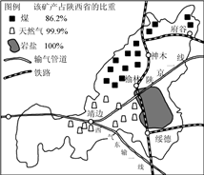
15．榆林市发展重化工业对地理环境的影响可能( )
① 改变地表形态，减缓水土流失 ② 增加能源输出，消除贫困现象
③加剧大气污染，雾霾天气增多 ④ 利用资源，促进城市发展
A. ①② B.②④ C. ①③ D. ③④
16．为促进该地区的可持续发展，可采取的措施是( )
A. 继续增加资源的开采，提高经济效益Ziyuanku.com
B. 彻底改变依靠常规能源的发展途径，寻找绿色替代能源
C. 发展坑口电站，改善了生态环境
D. 加大资源的加工转换，提高生产附加值

2015年9月14日～9月15日, 一场罕见的雾霾突袭了新加坡。空气污染指标攀升至“不健康”标准。如图为新加坡周边地区烟雾浓度示意图。读图完成17～18题。
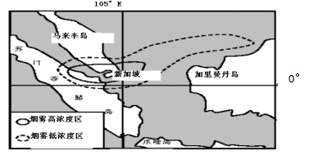
17．新加坡这次雾霾是( )
A. 由邻国印度尼西亚苏门答腊一带烧火开荒形成的烟雾飘来导致
B. 由于当地人口密集，生产、生活排放大量烟尘
C. 与当地森林茂密不利于烟雾消散有关
D. “罪魁祸首”主要来自马来半岛
18．有关图示地区自然地理状况的描述，正确的是( )
A. 马来半岛西侧冬季降水多于夏季，东侧夏季降水多于冬季
B. 苏门答腊岛地处印度洋板块和太平洋板块交界地带
C. 马六甲海峡内，风浪小雷雨多
D.爪哇岛原始雨林繁茂、草木终年常青，土壤肥沃

工业革命后，泰晤士河流域遭受严重污染。英国国家河流管理局充分考虑经济开发对水环境的影响，对泰晤士河进行综合整治。如今．该河已成为世界上最洁净的城市水道之一。下图示意泰晤士河水系分布。读图完成19～20题。
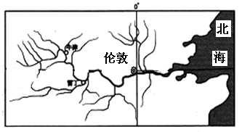
19．工业革命后，泰晤士河的污染源主要是（ ）
① 生活污水 ② 矿业废水 ③ 工业废水 ④ 农业废水
A. ①②③ B. ①③④ C. ①②④ D. ②③④
20．泰晤士河流域综合治理的主要目的是（ ）
A. 开发水力资源 B. 改善航运条件 C.发展农田灌溉 D. 保护淡水资源

巴西（如下图所示）光照资源丰富，近年来光伏发电产业快速发展，但光伏发电占总发电量的比重极低，目前巴西的发电结构仍以水电为主。从最新的上网电价（电网购买发电企业电力和电量计量价格）来看，水电站约为100雷亚尔/兆瓦，风电约为200雷亚尔/兆瓦，光伏电站约为300雷亚尔/兆瓦。据此完成21～22题。WWW.ziyuanku.com
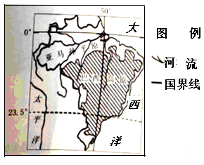
21．巴西光照资源丰富主要是由于（ ）
A. 热带草原气候为主，光照强烈 B. 巴西高原海拔较高且面积广阔
C. 植被覆盖率高，空气洁净 D. 国土大多处于低纬度地区
22．推测促进巴西光伏产业快速发展的原因有（ ）
①大面积热带雨林被砍伐，河流年径流量减少
②巴西城市化的进程加快，城市人口大量增加
③巴西对环境保护日趋重视，大量水电站面临拆除
④全球变暖导致气候变化加剧，干旱灾害频率增加
A. ①③ B. ①④ C. ②③ D. ②④
可持续发展是我国社会发展的必由之路，在西部大开发中要特别注意生态环境的保护。据此完成23～24题。
23．青海湖的水位近年来持续下降，著名的“鸟岛”已与湖岸相连而成为半岛。其主要原因是 ( )
A. 利用湖水进行灌溉较多 B.其流域的农业用水增多
C. 植被破坏，水土流失严重 D. 气温升高，蒸发量增大
24．为保护和恢复西部生态环境，应采取的措施是 ( )
① 生态建设以自然恢复为主 ②减少资源的开采
③ 实行退耕还草还林措施 ④大力发展经济，解决粗放型经济发展问题
A. ①②③ B. ②③④ C. ①③④ D. ①②④


下图为世界某地区示意图，下图为一次火山喷发时的火山灰扩散等时线（单位：小时），据此回答25～26题。$来&源：ziyuanku.com
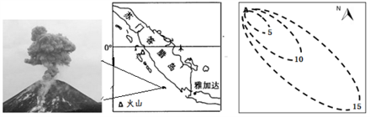
25．根据图中信息判断，该火山喷发的月份最可能是 （ ）
A. 1月 B. 4月 C. 7月 D. 10月
26．该岛屿分布着大量的雨林，少数地区依然有烧荒种植作物现象，农民择时烧荒主要考虑（ ）
A. 气温 B. 光照 C. 风向 D.降水

宁夏沙坡头以沙漠生态治理与旅游胜地闻名于世。读图,完成27～28题。
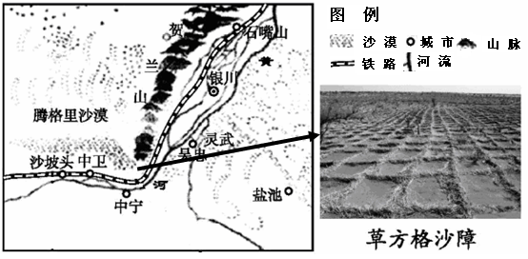
27．沙坡头沙漠治理采取的草方格沙障固沙法属于( )
A.生物措施 B.工程措施 C.非工程措施 D.农业技术措施中·华.资*源%库 ziyuanku.com
28．宁夏沙坡头地区为实现区域可持续发展,可采取的环境管理措施有( )
A.发展地区特色旅游业 B.大规模开展植树造林活动
C.尽可能引黄河水发展灌溉农业 D.利用草方格沙障大规模改造沙漠

新华社电 记者2012年2月3日从广西龙江河突发环境事件（镉污染）处置工作新闻发布会上了解到，广西壮族自治区纪检监察部门查实相关部门，相关责任人在履行职责方面存在失职、渎职行为，已依据相关规定严肃处理。河池市金城江区环保局党组成员、环保监察大队大队长，给予撤销党内职务、行政撤职处分；涉嫌渎职犯罪，移送司法机关依法处理。且关停了2家涉嫌污染企业。据此回答29～30题：
29．政府部门依法关停污染企业的做法，属于环境管理范围的 （ ）
A.区域环境管理 B.资源环境管理 C.部门环境管理 D.环境技术管理
30．广西龙江河此次的污染事件属于哪种水污染类型 （ ）
A.水体富营养化 B.重金属污染 C.海洋污染 D.企业垃圾污染
第II卷 （非选择题）
二、综合题（本大题共4大题，共40分）
31．（10分）为打赢今冬明春空气质量保卫战，2016年10月20日京津冀及周边地区大气污染防治协作小组召开第七次会议，会议提出将在北京、天津、保定、廊坊建设国家“禁煤区”。
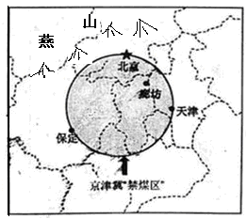
（1）分析京津冀“禁煤区”大气污染严重的主要自然原因。

（2）简述除了建设“禁煤区”外，改善该地区空气质量的可行性措施。

32．（12分）目前，处理城市生活垃圾的主要方法有焚烧、堆肥、填埋及多元化处理。下图为北京城市生活垃圾不同处理模式下处理率、资源利用率和投资率统计图。读图，完成下列问题。
（1）单一垃圾处理方法中，垃圾处理率最高的是 。该方法与多元化处理模式相比的优点是 。
（2）防治处理城市垃圾污染的原则是 。
（3）简述城市生活垃圾产生的主要危害。

（4）简述垃圾焚烧发电厂建设的环境意义。

33．（10分）位于湖南省的南岳衡山（下图）近年来积极开发冬季旅游，其丰富多样的雪景、雾凇、雨凇等景观可与东北媲美，这种得天独厚的冬日冰雪资源，成为我国南方地区开展冬季旅游的理想之地，吸引了大量游客前往观赏。
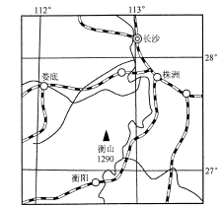
试分析南岳衡山开发冬季旅游的有利社会经济条件。

34．（8分）大理地处低纬高原，四季温差不大，干湿季分明，以苍山洱海自然风光、大理古城历史文化、喜洲白族村落、宾川鸡足山、蝴蝶泉闻名于世，先后获得了“中国优秀旅游城市”“中国十佳休闲旅游城市”的称号，可开展山水风光旅游、历史文化旅游、休闲购物旅游等多种旅游形式。
简述旅游业对当地经济发展的有利影响。
高二期中考试地理参考答案
1．D 2．B 3．C 4．D 5．C 6．D 7．B 8．C 9．A 10．D
11．B 12．C 13．B 14．A 15．B 16．D 17．A 18．C 19．A 20．D
21．A 22．D 23．B 24．C 25．A 26．D 27．B 28．A 45．C 46．B
31．（1）地处西部山地的背风坡，（2分）风力小，空气流动性差，（2分）不利于污染的扩散；冬季降水少，（2分）污染物浓度高（2分）（言之有理即可，每点2 分，答出2点即可得4分）
（2）推广使用太阳能、风能等新能源；（2分）发展高新技术产业和现代服务业；（2分）植树造林，美化环境；（2分）大力发展公共交通；（2分）加强技术改造，淘汰落后生产工艺和设备；（2分）加强宣传教育提高单位和个人的环境保护意识；（2分）制定和完善相关法律等。（言之有理即可，每点2 分，答出3点即可得6分）对其中两点得4分）。$来&源：ziyuanku.com
32．（12分）
（1）填埋 技术难度小，投资省（2分）
（2）减量化、无害化、资源化（2分）
（3）占用土地或水域；污染地下水、土壤和大气；危害人体健康等（4分）
（4）减少垃圾数量，少占用土地或水域；减轻环境污染，改善环境质量。（4分）
33．（10分）
周围城市多，地理位置优越；（2分）靠近铁路和公路，交通条件好；（2分）旅游资源丰富多样，价值高；（2分）接近东部经济发达地区.客源市场广阔；（2分）靠近地区中心城市，基础设施完善.接待能力强。（2分）
34．（8分）
改善产业结构；（2分）带动相关产业发展；（2分）促进居民就业，提高经济收入；（2分）增加外汇收入和稳定市场，改善财政状况。（2分）

